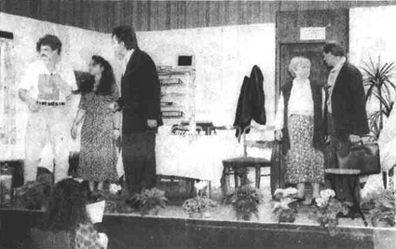
VIEL BEIFALL gab’s für den Schwank, der beim Heimatabend der “Am-monshörner” von einer Schauspielgruppe aus Bollschweil in der Bund- schuhhalle aufgeführt wurde. Bild: Albiker

„Ammonshörner“ hatten viele Gäste
Spaß und Spannung

Lehen Werner Pfundstein, Zunft- vogt der „Ammonshörner“ aus Le- hen, konnte zum Heimatabend in der Bundschuhhalle viele Gäste be-grüßen, unter ihnen auch das Ehe- paar Löwisch, Stadt- und Ort- schaftsrätin Ingrid Baas, Stadtrat Heinz Harter sowie den Vorsitzen- den des Bürgervereins Betzenhau- sen-Bischofslinde, Rolf Abend- schein.
Die Musikanten des „Original Schwarzwaldquintetts“ sorgten während des Abends ebenso für Abwechslung wie der Auftritt der Laienschauspielgruppe aus Boll-schweil, die mit einem Schwank von Hans Balzer „Hochspannung“ auf die Bühne brachte. Das Stück han- delt von einem Erfinder „speicher-programmierter Steuerungsgeräte für praktische Küchenhilfen“, der aber mit diesen Apparaten noch kei- nen Erfolg hat. Akzente im Verlauf
der Handlung, stzen zwei Frauen (auch in Liebesdingen), ein Ge-richtsvollzieher sowie ein Ge-schäftsmann aus den USA – und am Ende der Geschichte ist wieder alles im Lot.
Die Regie hatte Gertrud Dischin- ger übernommen, als Souffleuse wirkte Doris Steiger. Markus Weiser als Erfinder, Karola Kästel als Wir- tin, Daniela Marino in der Rolle als Kompagnon, Max Riesterer als ret- tender Engel aus den USA und Wal- ter Schneider als Gerichtsvollzieher wußten ihre Rollen überzeugend darzustellen und bereiteten dem Publikum viel Vergnügen, das sich mit lang anhaltenden Beifall für die Aufführung bedankte. Verlost wurde am Abend noch eine reich be-stückte Tombola, wobei Werner Pfundstein den Spendern der vielen Preise ein „herzliches Dankeschön“ aussprach. ha

Badische Zeitung vom 4. Dezember 1996

